Ярковские уроки права
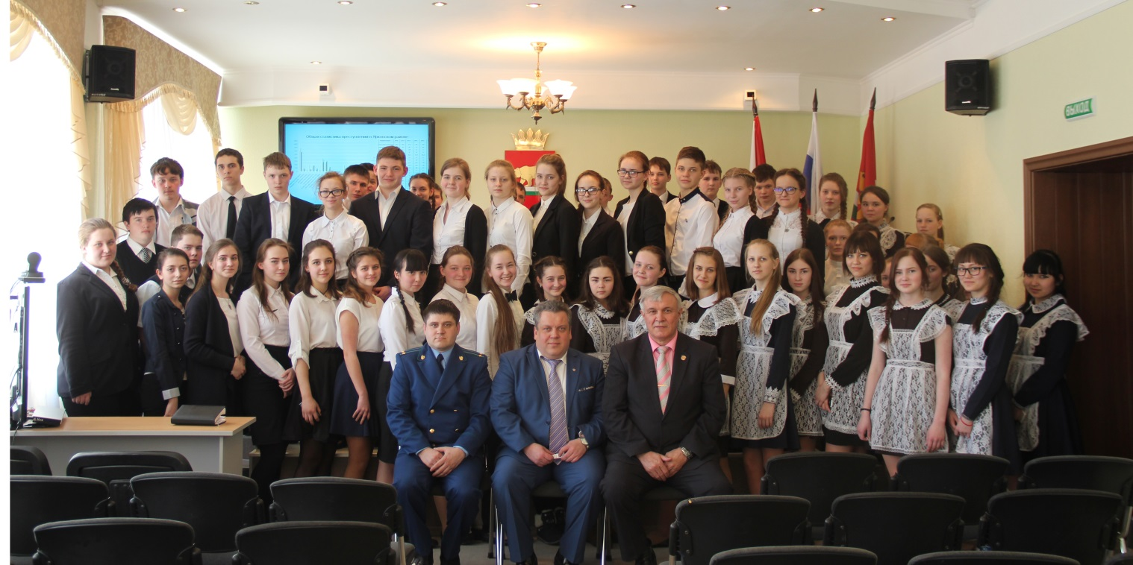
В администрации Ярковского района прошёл очередной урок по правовому просвещению старшеклассников. С приветственным словом к ребятам обратились глава района Е.Г. Щукин и исполнительный директор ТРООВ ТюмГУ В.В. Ивочкин.
О работе органов прокуратуры, их роли и месте в современном обществе, рассказал собравшимся прокурор района И.С. Петров. Своё выступление Иван Сергеевич построил несколько нетрадиционно. Озвучив вначале ситуацию о состоянии преступности в районе, приведя примеры и статистику на слайдах, он предложил ребятам продолжить урок в виде деловой игры. Собравшимся зачитывалась задача из практической деятельности органов прокуратуры и вместе с выступающим школьники находили пути её решения. Ребята классифицировали состав преступлений, давали им определения, выясняли степень вины и ответственности каждого участника. Следует отметить, что ярковские школьники неплохо ориентируются в правовых вопросах и проявили смекалку и желание находить выход в сложившейся ситуации.
В ходе обсуждения были рассмотрены сроки исковой давности привлечения к уголовной ответственности, возраст, с которого она наступает.
В заключении И.С. Петров предложил собравшимся не допускать ошибок, которые могут привести к печальным последствиям и пригласил к сотрудничеству в области повышения правовых знаний.

Исполнительный директор
организации
выпускников ТюмГУ
В.В. Ивочкин

